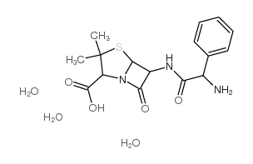
氨苄西林为白色结晶性粉末，味微苦，在水中微溶，在氯仿、乙醇、乙醚或不挥发油中不溶，在稀酸溶液或稀碱溶液中溶解。治疗敏感的肠球菌、痢疾杆菌、伤寒杆菌、大肠杆菌、李斯特菌、产气杆菌、流感杆菌和奇异变形杆菌等。

鼠抗氨苄西林单克隆抗体说明书
【中文名称】鼠抗氨苄西林单克隆抗体
【英文名称】Anti-Ampicillin monoclonal antibody
【货 号】LD-Ab0226
【来 源】Balb/c 小鼠
【亚 型】IgA
【物理性状】液体，避免反复冻融
【ELISA 效价】 0.005M PBS 体系下1:300000 以上
【IC₅₀ 】 0.1ppb（µg/Kg）
【缓冲液】0.01M PBS PH7.4 不加防腐剂
【储存及有效期】-20℃以下，3 年，避免反复冻融
【相关产品】鼠抗青霉素G单克隆抗体；鼠抗头孢噻呋单克隆抗体；鼠抗头孢匹林单克隆抗体；鼠抗头孢氨苄单克隆抗体；鼠抗多粘菌素B单克隆抗体

氨苄西林抗原说明书
【中文名称】氨苄西林全抗原
【英文名称】Ampicillin holoantigen
【货 号】LD-Ag0226
【蛋白载体】BSA/OVA/KLH
【物理性状】液体，避免反复冻融
【ELISA效价】 0.005M PBS 体系下1:30000以上
【免疫层析效价】 1:40以上，偶联比大于1:60
【蛋白浓度】5.0 mg/ml
【缓冲液】0.01M PBS PH7.4无防腐剂
【储存条件】-20℃以下
【有效期】2年，避免反复冻融

